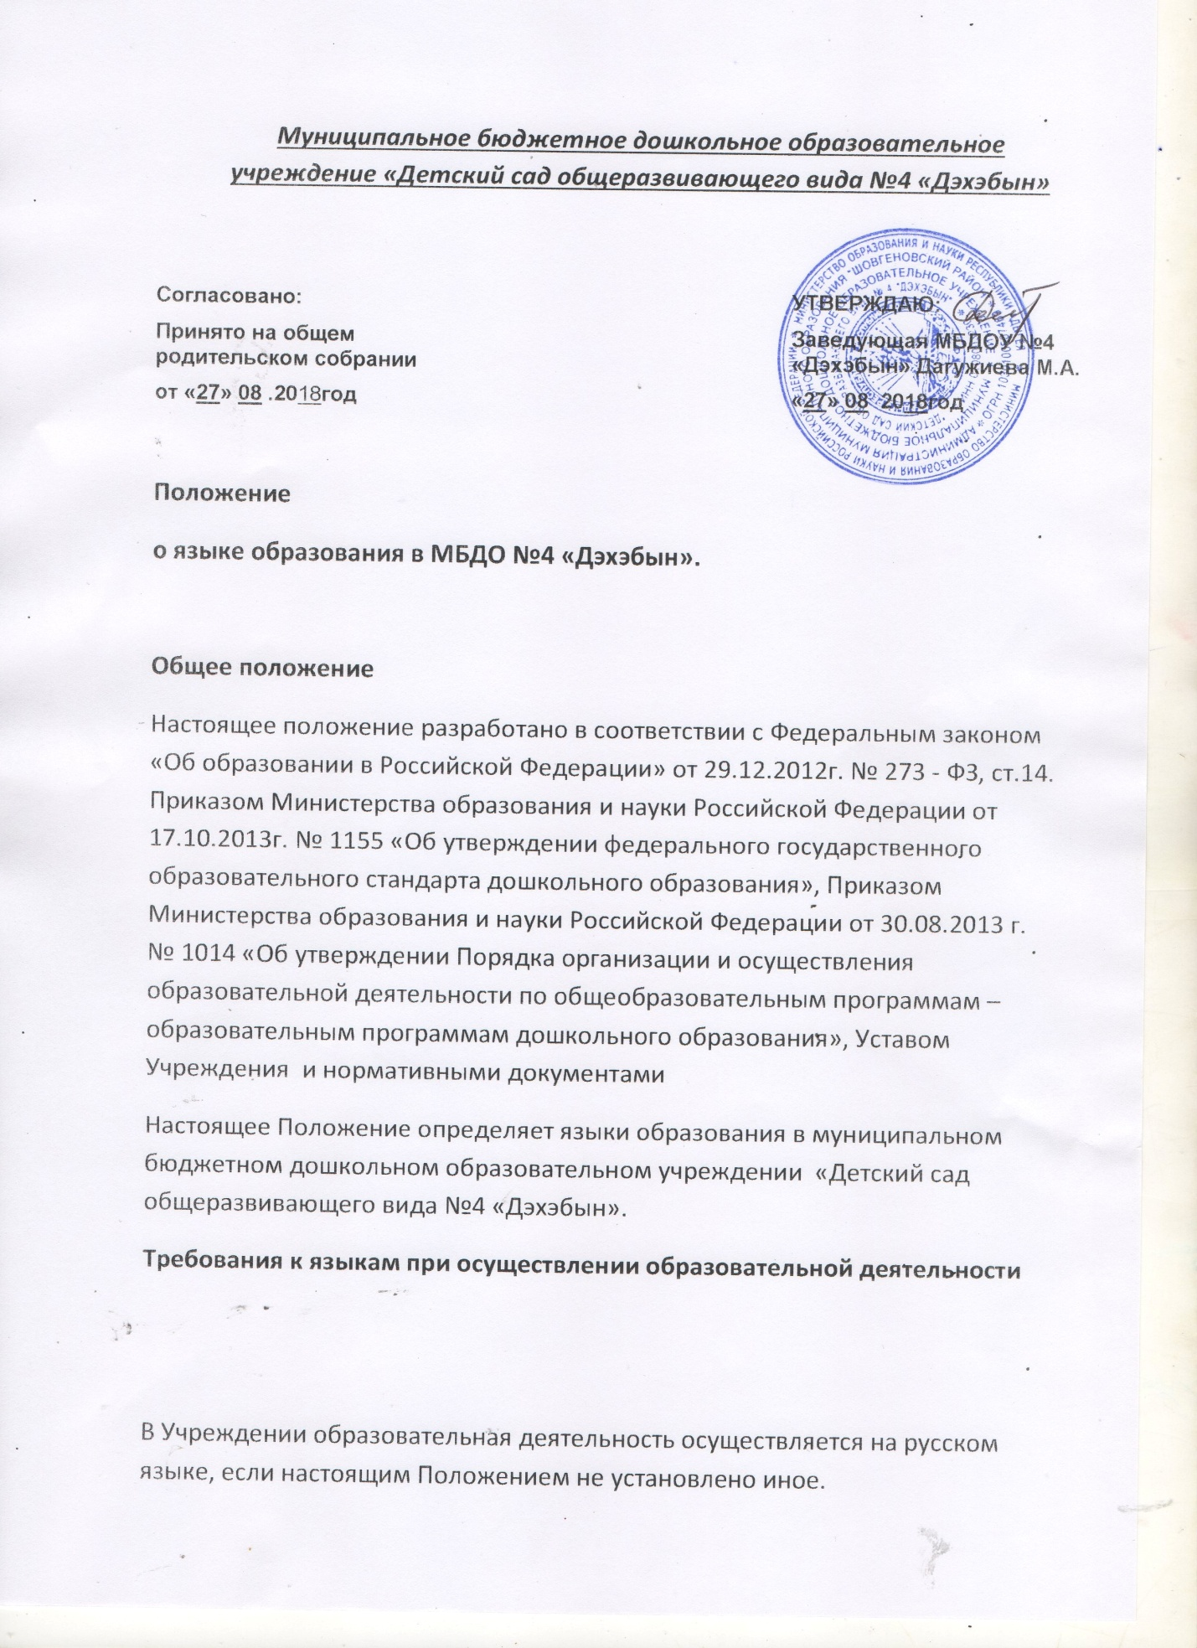

Преподавание и изучение русского языка осуществляются в процессе учебной деятельности в соответствии с федеральными государственными образовательными стандартами.
Право на получение дошкольного образования на родном языке из числа языков народов Российской Федерации, а также право на изучение родного языка из числа языков народов Российской Федерации реализуется в пределах возможностей, предоставляемых системой образования, в порядке, установленном законодательством об образовании.
Граждане Российской Федерации имеют право на получение дошкольного образования на родном языке из числа языков народов Российской Федерации.
Обучение и воспитание в Учреждении ведётся на русском языке.
В Учреждении создаются условия для изучения русского языка, как государственного языка Российской Федерации.
В Учреждении в рамках предоставления дополнительных образовательных услуг может быть организована образовательная деятельность по изучению иностранных языков в соответствии с федеральными государственными образовательными стандартами.

3. Заключительные положения
3.1.Изменения в настоящее Положение могут вноситься Учреждением в соответствии с действующим законодательством и Уставом МБДОУ.

